ĐẠI HỌC ĐÀ NẴNG

TRƯỜNG ĐẠI HỌC KINH TẾ

**KHOA THỐNG KÊ – TIN HỌC**

🙡🕮🙣

**BÁO CÁO**

**ĐỀ TÀI:**

**TRIỂN KHAI ERP**

**CÔNG TY TNHH SẢN XUẤT THƯƠNG MẠI CÔNG NGHIỆP AVAL**

**PHÂN HỆ KHO VÀ PHÂN HỆ SẢN XUẤT**

Thành viên: Nhóm 9 – MIS41K21.2

Nguyễn Thị Kim Oanh

Trần Thị Hà

Hồ Tấn Huy

Phạm Hùng Mạnh

Giảng viên hướng dẫn: Hoàng Thị Thanh Hà

*Đà Nẵng, tháng 01 năm 2021*

# MỤC LỤC

CHƯƠNG 1. GIỚI THIỆU CÔNG TY 4

**1.1. Tổng quan về công ty TNHH Sản Xuất Thương mại công nghiệp AVAL 4**

*1.1.1.* *Lịch sử hình thành:* 4

*1.1.2.* *Quá trình phát triển của công ty* 4

1.2. Cơ cấu tổ chức bộ máy công ty 5

*1.2.1.* *Sơ đồ cơ cấu tổ chức bộ máy quản lý của công ty* 5

*1.2.2.* *Chức năng của các phòng ban:* 6

CHƯƠNG 2. TỔNG QUAN VỀ ERP 8

2.1 Định nghĩa 8

2.2 Hiệu quả của ERP đối với doanh nghiệp 8

Lợi ích hoạt động 8

Lợi ích về mặt quản lý 8

Lợi ích về mặt chiến lược 8

Lợi ích về hạ tầng CNTT 9

Lợi ích về cung cấp thông tin 9

2.3 Các phân hệ tiêu biểu của ERP 9

CHƯƠNG 3. MÔ TẢ PHÂN HỆ 10

3.1 Phân hệ Kho 10

Chức năng của phân hệ 10

Mô hình logic 13

Mô hình vật lý trong: 13

Mô hình vật lý ngoài 13

3.2 Phân hệ Sản xuất 13

Chức năng 13

Mô hình logic: 15

Mô hình vật lý trong: 15

Mô hình vật lý ngoài 15

CHƯƠNG 4. PHÂN TÍCH HỆ THỐNG 16

4.1 Mô tả tổng quan về hệ thống 16

4.2 Use-case tổng quát 16

4.3 Đặc tả Use-case 17

Phân hệ kho 17

Phân hệ sản xuất 20

CHƯƠNG 5: GIẢ LẬP CÔNG TY 22

5.1 User và phân quyền 22

5.1.1 Trưởng phòng ban 22

5.1.2 Nhân Viên 23

CHƯƠNG 5. ODOO 24

5.1 Thiết lập ban đầu 24

Server 24

Thiết lập Thông tin công ty 24

Quản lý tài khoản người dùng 24

Quản lý Kho và Địa điểm trong kho 25

Tạo kho hàng 25

Tạo địa điểm 26

Kích hoạt đơn vị tiền tệ VND 27

Thiết lập thuế suất mặc định 27

5.2 Thiết lập Actor 27

Tạo nhân viên 27

Tạo nhà cung cấp 28

5.3 Thiết lập Sản phẩm 29

Tạo nhóm sản phẩm 29

Tạo đơn vị tính 29

Tạo sản phẩm 30

Tạo biến thể sản phẩm 31

5.4 Thiết lập Phân hệ kho 31

Tạo Tuyến đường Kho 31

Quản trị tồn kho 32

Nhập xuất kho 32

Điều chuyển kho 33

Bổ sung hàng 34

Cảnh báo hàng sắp hết hạn 34

Báo cáo 35

5.5 Thiết lập Phân hệ sản xuất 36

Tạo WorkCenter 36

Tạo BOM 37

Tạo Lệnh sx 37

Work Orders 38

Báo cáo 38

MO 38

WO 39

# GIỚI THIỆU CÔNG TY

1. Tổng quan về công ty TNHH Sản Xuất Thương mại công nghiệp AVAL
2. *Lịch sử hình thành:*

Công ty TNHH SX TM Công nghiệp A.V.A.L được thành lập vào ngày 01/03/2000, số giấy phép đăng ký kinh doanh: 4102000321 cấp tại sở kế hoạch và đầu tư tp HCM

* Tên công ty: TNHH Sản Xuất – Thương Mại – Công Nghiệp A.V.A.L
* Tên giao dịch: TNHH SX – TM – CN A.V.A.L
* Tên viết tắt: CÔNG TY A.V.A.L
* Tên tiếng anh: A.V.A.L CO, LTD
* Địa chỉ: Lô A65/II-A72/II, Đường số 4 Khu công nghiệp Vĩnh Lộc, Phường Bình Hưng Hòa B, Quận Bình Tân.
* Ngành sản xuất, kinh doanh: sản xuất thuốc diệt côn trùng, hóa mỹ phẩm.

1. *Quá trình phát triển của công ty*

Thời gian đầu thành lập công ty gặp rất nhiều khó khăn trong kinh doanh và sản xuất sản phẩm, do chưa mở rộng nhà phân phối, kỹ thuật còn yếu, đội ngũ bán hàng chưa nắm rõ về sản phẩm để giới thiệu đến người tiêu dùng.

Nhưng hiện nay thì nhãn hiệu Falcon đã có rất nhiều và đứng vững trên thị trường.

Do thay đổi chiến lược kinh doanh mới, phát triển thêm nhà phân phối ở các tỉnh và đội ngũ nhân viên bán hàng được huấn luyện chuyên nghiệp.

Điều quan trọng nhất là công ty sản xuất sản phẩm luôn chú trọng đến yếu tố chất lượng của sản phẩm, bằng chứng là trong suốt 10 năm qua nhãn hàng Falcon luôn đạt danh hiệu hàng Việt Nam chất lượng cao do người tiêu dùng bình chọn.

*1.1.3. Sứ mệnh và tầm nhìn*

**Sứ Mệnh**

Aval mang đến những sản phẩm chất lượng bằng trách nhiệm, trái tim và tình yêu đối với cuộc sống con người

**Tầm nhìn**

Phấn đấu vươn lên thành doanh nghiệp hành đầu Việt Nam về sản xuất chất diệt trùng và tẩy rửa, đủ sức canh tranh và hội nhập quốc tế

**Giá trị cốt lõi**

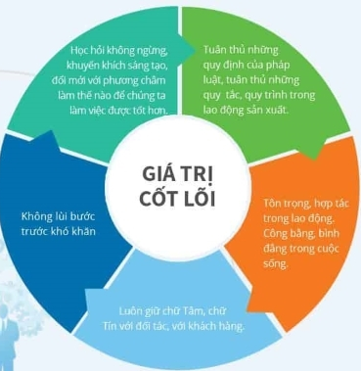

1. Cơ cấu tổ chức bộ máy công ty
2. *Sơ đồ cơ cấu tổ chức bộ máy quản lý của công ty*

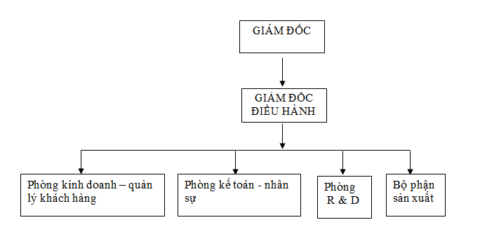

1. *Chức năng của các phòng ban:*

**- Giám Đốc:** chịu trách nhiệm trực tiếp với nhà nước và cơ quan chủ quản cấp trên.

**- Giám Đốc điều hành** : chịu trách nhiệm điều hành mọi hoạt động của các phòng ban theo chế độ và quy định của công ty.

**- Phòng kinh doanh – quản lý khách hàng:**

+ Lên kế hoạch bán hàng, tiếp nhận và lập đơn đặt hàng cho từng khách hàng, theo dõi hoạt động kinh doanh của công ty

+ Theo dõi hợp đồng theo danh sách khách hàng, chăm sóc khách hàng và giải quyết các khiếu nại của khách hàng.

**- Phòng kế toán – nhân sự:**

+ Ghi chép sổ sách kế toán, lập các bảng biếu báo cáo, cung cấp số liệu cho bộ phận kinh doanh để bộ phận này tìm biện pháp nâng cao hiệu quả sản xuất kinh doanh, lập báo cáo thường xuyên tài chính cho ban giám đốc, kiểm tra tình hình nguyên vật liệu, thành phẩm, hàng hóa đầu kỳ, cuối kỳ (xuất, nhập, tồn). Tổ chức và quản lý thực hiện các mặt về công tác tổ chức cán bộ, lao động tiền lương, bảo hộ lao động, bảo hiểm xã hội.

+ Lên kế hoạch mua vật tư theo kế hoạch của sản xuất kinh doanh.

**- Phòng R&D**: Phòng nghiên cứu và phát triển sản phẩm

**- Bộ phận sản xuất**: Là bộ phận quan trọng nhất, sản xuất và quản lý chất lượng từ khâu đầu tiên đến khâu cuối cùng trong quá trình hoàn thiện sản phẩm.

# TỔNG QUAN VỀ ERP

## Định nghĩa

**Đứng ở góc độ quản lý**: ERP là “một giải pháp quản lý và tổ chức dựa trên nền tảng kỹ thuật thông tin đối với những thách thức do môi trường tạo ra” (Laudon and Laudon, 1995).

**Theo quan điểm HTTT:** Một hệ thống ERP là một hệ thống quản lý doanh nghiệp đa phân hệ cho phép các doanh nghiệp “tự động và tích hợp các quy trình kinh doanh, chia sẻ thông tin chung trong toàn doanh nghiệp, cho phép xuất ra và truy cập dữ liệu với thời gian thực” (Deloitte, 1999, “ERPs second wave”, Deloitte Consulting).

## Hiệu quả của ERP đối với doanh nghiệp

### Lợi ích hoạt động

+ Tăng hiệu quả hoạt động.

+ Giảm chi phí nhân công; chi phí lưu kho, quản lý kho; chi phí in ấn tài liệu.

+ Gia tăng chất lượng hoạt động kinh doanh, hoạt động xửa lý thông tin.

+ Gia tăng dịch vụ khách hàng.

### Lợi ích về mặt quản lý

+ Quản trị nguồn lực của doanh nghiệp tốt hơn.

+ Gia tăng việc lập kế hoạch và ra quyết định.

+ Gia tăng hiệu quả việc thực hiện quản lý ở tất cả các cấp quản lý.

+ ERP là công cụ giúp doanh nghiệp tái cấu trúc hiệu quả hơn.

.

### Lợi ích về mặt chiến lược

Giúp doanh nghiệp thực hiện dễ dàng và hiệu quả các chiến lược bằng cách tăng cường việc cạnh tranh lành mạnh thông qua việc:

+ Hỗ trợ doanh nghiệp phát triển kinh doanh.

+ Hỗ trợ doanh nghiệp liên kết các hoạt động phù hợp với chiến lược phát triển chung toàn doanh nghiệp.

+ Giúp doanh nghiệp thực hiện các hoạt động thương mại điện tử một cách hiệu quả 🡪 có thể mở rộng hoạt động cũng như gia tăng cạnh tranh trong phạm vi toàn cầu.

### Lợi ích về hạ tầng CNTT

**+** Giúp doanh nghiệp loại bớt các trung tâm dữ liệu riêng lẻ, tách biệt 🡪 giảm bớt các chi phí liên quan tới hệ thống cơ sở hạ tầng CNTT.

+ Tăng hiệu quả hoạt động của các hệ thống 🡪 hạn chế được sự không đồng bộ cơ sở hạ tầng dẫn tới các tắc nghẽn xử lý thông tin, tiếp nhận và truyền thông tin…

### Lợi ích về cung cấp thông tin

+ Cung cấp cho người sử dụng thông tin kịp thời.

+ Giúp người quản lý có nhiều thông tin phong phú, đánh giá tình hình tài chính doanh nghiệp một cách tổng hợp, đầy đủ, toàn diện hơn.

+ Cho phép người quản lý truy cập thông tin kịp thời và do đó tăng tính sẵn sàng của thông tin.

## Các phân hệ tiêu biểu của ERP

Các phân hệ, chức năng tiêu biểu của một hệ thống ERP xây dựng ở Việt Nam có thể như sau:

+ Kế toán tài chính.

+ Quản lý bán hàng và phân phối.

+ Quản lý mua hàng.

+ Quản lý hàng tồn kho.

+ Lập kế hoạch và quản lý sản xuất.

+ Kiểm soát chất lượng

+ Nghiên cứu và phát triển.

+ Quản lý dự án.

+ Quản lý dịch vụ.

+ Quản lý nhân sự.

+ Báo cáo quản trị.

+ Báo cáo thuế.

# MÔ TẢ PHÂN HỆ

## Phân hệ Kho

### Chức năng của phân hệ

#### Quản lý hệ thống kho

* + Hệ thống kho trong ERP phải được quản lý theo dạng đa cấp. Bắt đầu từ một nhà máy, công ty đến từng kho trong hệ thống và chi tiết hơn nữa là quản lý đến các khu vực, vị trí trong kho nếu doanh nghiệp có nhu cầu quản lý về những giải pháp này.

#### Bộ mã vật tư, hàng hóa thống nhất

* + Hệ thống ERP cho phép linh động khai báo bộ mã vật tư, hàng hóa. Cấu trúc mã bao gồm nhiều phân đoạn (gọi là segment) và kiểu dữ liệu của từng phân đoạn là gì đều do người sử dụng tự định nghĩa. Tuy nhiên, điều quan trọng ở bước này là cần có người tư vấn để giúp doanh nghiệp lựa chọn cấu trúc phù hợp nhất và cần đưa những thông tin nào lên bộ mã.

#### Phân nhóm vật tư, hàng hóa nhiều chiều

* + Như đề cập ở phần các tồn tại của việc quản lý kho hàng, hầu hết các doanh nghiệp muốn chuyển tải các thông tin cần quản lý, thông tin phục vụ thống kê lên bộ mã gây khó khăn cho việc xây dựng bộ mã vật tư, hàng hóa thì với hệ thống ERP, một phần thông tin đó được chuyển vào quản lý trong khái niệm phân nhóm. Phân nhóm ở đây là phân nhóm vật tư, hàng hóa dưới nhiều góc độ quản lý. Ví dụ, cùng 1 mặt hàng, kế toán có nhu cầu phân nhóm theo nguồn gốc, phòng kinh doanh có nhu cầu phân nhóm theo mức độ tiêu thụ, bộ phận sản xuất lại phân nhóm theo góc độ của qui trình sản xuất. Với ERP, tất cả các nhu cầu phân loại khác nhau của từng phòng ban đều được đáp ứng thông qua việc phân nhóm này. Hiệu quả mang lại là không cần thể hiện các thông tin nhiều chiều như vậy lên bộ mã mà vẫn đảm bảo có thể thống kê, phân tích vật tư, hàng hóa phục vụ các mục đích thống kê khác nhau.

#### Lưu trữ một lượng khá lớn thông tin vật tư, hàng hóa

* + Ngoài các thông tin cơ bản được thể hiện trên bộ mã, ERP còn cho phép quản lý các thông tin về vật tư, hàng hóa mà không cần đưa lên bộ mã như:
  + Thông tin vật lý: kích thước, trọng lượng, thể tích, …
  + Thông tin liên quan đến mua hàng: thời gian mua hàng, nhận hàng có cần kiểm nghiệm hay không, …
  + Thông tin liên quan sản xuất: thời gian sản xuất, …
  + Đính kèm file: bản vẽ, thông số kỹ thuật, hình ảnh, cũng như bất kỳ tập tin nào liên quan cần quản lý.
  + Ngoài ra còn có một số vùng cho phép người sử dụng mở rộng để khai báo thêm các thông tin cần quản lý theo đặc thù của doanh nghiệp

#### Hệ thống đơn vị tính qui đổi linh động

* + - Đơn vị tính của hàng hóa khi nhập kho khác với khi xuất kho là điều bình thường. Vì thế, hệ thống ERP cho phép người sử dụng tự định nghĩa các đơn vị tính và công thức qui đổi giữa chúng.

#### Kiểm soát hàng tồn kho

* + Tùy theo từng loại mặt hàng mà doanh nghiệp xác định mức độ kiểm soát tương ứng. Mặt hàng càng giá trị càng cần quản lý chi tiết và chặt chẽ hơn. ERP cung cấp các cách kiểm soát vật tư, hàng hóa như sau:
  + Quản lý phiên bản: nếu cùng một mặt hàng nhưng có sự thay đổi nhỏ thì có thể dùng phiên bản của vật tư để theo dõi, tránh việc khai báo mã mới không cần thiết và cũng giữ được lịch sử thay đổi của mặt hàng.
  + Quản lý theo lô: Dùng để nhận biết lô vật tư, hàng hóa nhập kho ngày nào, đơn hàng nào, nhà cung cấp nào. Khi cần quản lý chi tiết như trên thì nên áp dụng quản lý theo lô. Quản lý hàng hóa theo lô thì có thể tính được tuổi tồn kho của từng lô hàng.
  + Quản lý theo số serial: là quản lý chi tiết hơn so với quản lý theo lô, quản lý đến đích danh từng mặt hàng cụ thể. Như vậy, đối với những mặt hàng nào giá trị lớn thì sẽ áp dụng cách quản lý này.
  + Quản lý vị trí trong kho: hệ thống cho phép định nghĩa ra sơ đồ kho, phân khu vực tồn kho. Khu vực cần quản lý này linh động tùy theo khai báo của người sử dụng.

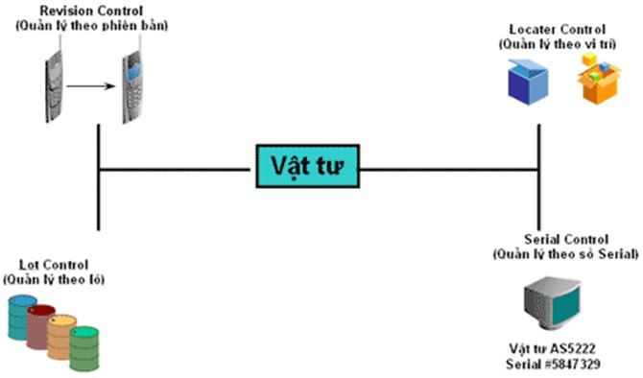

#### Giao dịch kho tức thời, chính xác về lượng và giá trị

* + Các giao dịch kho chuẩn đều được định nghĩa sẵn trong ERP. Vấn đề quan trọng ở đây là nghiệp vụ phát sinh phải được ghi nhận tức thời vào hệ thống. Việc ghi nhận không mất nhiều thời gian mà còn mang tính kế thừa và kiểm soát bởi hầu hết các giao dịch nhập xuất đều căn cứ trên một nguồn cụ thể. Ví dụ nhập kho mua hàng, thông tin để ghi nhận nhập kho được kế thừa từ thông tin đơn hàng, vừa giảm công nhập liệu và tăng tính đối chiếu và kiểm soát. Đồng thời, do bất kỳ giao dịch nào cũng đều đi kèm số lượng và giá trị nên tại bất cứ thời điểm nào, khi nhìn vào tồn kho, doanh nghiệp nhìn thấy được cả lượng tồn và giá trị tồn.
  + Tính chính xác trong giao dịch kho thể hiện ở chỗ, nếu vô tình ghi nhận nhập xuất là sai thì người sử dụng chỉ có thể làm giao dịch điều chỉnh mà không được sửa đè lên dữ liệu cũ. Điều này giúp lãnh đạo có thể tin vào số liệu tồn kho của mình.

#### Nhiều phương pháp tính giá tồn kho

* + ERP cung cấp nhiều lựa chọn về cách tính giá tồn kho tùy thuộc vào đặc thù của từng doanh nghiệp mà lựa chọn cách tính giá phù hợp như FIFO, LIFO, giá bình quân (thời điểm hoặc theo kỳ), giá kế hoạch. Một khi đã thiết lập cách tính giá vào hệ thống thì hệ thống sẽ tự động tính giá vật tư, hàng hóa tức thời theo phương pháp đã chọn để bất kỳ thời điểm nào doanh nghiệp cũng có con số về giá trị tồn kho của mình.

#### Chính sách tồn trữ

* + Hệ thống quản lý tồn kho sẽ cho phép người quản lý thiết lập các chính sách tồn trữ cho kho, cho các mặt hàng tồn kho. Ví dụ, doanh nghiệp có thể áp dụng chính sách tồn kho tối thiểu-tối đa cho các vật tư, nguyên liệu phụ, giá trị nhỏ không cần quản lý chặt chẽ; đến khi kho xuống dưới mức tồn tối thiểu thì hệ thống sẽ cảnh báo để yêu cầu mua thêm hàng. Còn đối với nguyên liệu nhập khẩu chẳng hạn, giá trị lớn và thời gian mua hàng dài, có thể áp dụng chính sách về điểm đặt hàng tối ưu. Các chính sách tồn trữ giúp bảo đảm lượng hàng tồn kho phục vụ kịp thời cho sản xuất kinh doanh cũng như không để lượng tồn nhiều không cần thiết.

#### Tích hợp với kế toán

* + Tương tự như các phân hệ khác trong ERP, quản lý kho hàng cũng tích hợp chặt chẽ với kế toán. Tất cả các giao dịch phát sinh đều được kế toán định nghĩa các tài khoản hạch toán đi kèm. Chính vì vậy, khi nhân viên thao tác nhập xuất kho chỉ cần chọn đúng giao dịch cần ghi nhận thì hệ thống sẽ tự động phát sinh định khoản tương ứng. Yếu tố này cũng làm giảm tải cho kế toán , như vậy với ERP thì “tất cả mọi người đều làm kế toán”.

### Mô hình logic

Hệ thống cung cấp kho lưu trữ, tuyến đường để quản trị hàng tồn kho. Hệ thống cung cấp chứng từ xuất nhập kho, điều chuyển nội bộ đồng thời kết hợp với các phân hệ liên quan như Kế toán để ghi nhận giao dịch, định khoản, báo cáo tình hình lưu trữ kho, tình trạng sản phẩm.

### Mô hình vật lý trong:

Trang bị các máy móc thiết bị phù hợp cho quá trình sản xuất, song song đó là các máy có thể truy cập được phần mềm Odoo trên máy chủ. Nhân viên sẽ được sử dụng phần mềm để lập lệnh sản xuất, nhập vào các số liệu phù hợp cho việc sản xuất, các nguyên vật liệu cần thiết để sản xuất ra sản phẩm (BOM), quản lý thời gian làm việc hiệu quả.

### Mô hình vật lý ngoài

Phòng kế hoạch xem xét các hợp đồng, báo cáo kinh doanh và lên kế hoạch sản xuất sau đó giám đốc ký và đưa ra lệnh sản xuất, sau đó quản kho chuyển nguyên vật liệu và báo cáo tồn kho, tiến hành sản xuất theo yêu cầu, sản phẩm sau khi được sản xuất xong sẽ được chuyển về lại kho để giao hàng cho khách và các đại lý.

## Phân hệ Sản xuất

### Chức năng

* **Tập hợp yêu cầu sản xuất (MDS: Master Demand Schedule):**

Chức năng này thực hiện việc tập hợp các yêu cầu về hàng hóa từ nguồn dự báo (Forecast) và đơn hàng của khách hàng (Sales Order) để lập ra nhu cầu hàng hóa cần sản xuất tại những thời điểm nhất định.

* **Hỗ trợ lập kế hoạch sản xuất (MPS: Master Production Schedule):**

Thực hiện tạo các lệnh sản xuất dựa trên số liệu hàng hóa cần sản xuất (MDS). Như vậy, chức năng này cho phép bộ phận lập kế hoạch sản xuất quản lí được thông tin kế hoạch sản xuất của Công ty. Hơn nữa, MPS còn được tích hợp với phân hệ họach định nhu cầu NVL (MRP) để tính toán nhu cầu NVL cung ứng cho việc sản xuất.

* **Chức năng hoạch định nhu cầu nguyên vật liệu (MRP – Material Requirement Planning):**

Hỗ trợ việc tính toán các yêu cầu về NVL dựa theo kế hoạch sản xuất. Trên cơ sở thông tin về kế hoạch sản xuất (MPS), phân tích năng lực (Capacity) và nguồn lực (Resource) của hệ thống sản xuất, MRP sẽ tự động tính toán nhu cầu NVL để có các hành động như gửi yêu cầu mua NVL để thực hiện công tác mua NVL phục vụ sản xuất. Chức năng này sẽ thay thế công việc lập kế hoạch điều độ sản xuất của nhà máy đối với việc tính toán khả năng cung ứng của NVL và các nguồn lực khác.

* **Định mức NVL và Công đoạn sản xuất (BOM – Bills of material, Routing):**

Cho phép nhà máy xây dựng các định mức NVL cho các loại sản phẩm. Xây dựng BOM nhiều cấp, xác định các công đoạn sản xuất (Routing) và các nguồn lực tương ứng sử dụng trong từng công đoạn đối với từng sản phẩm. Nhờ vậy, việc quản lí thông tin của quá trình sản xuất và tính giá thành sẽ được thực hiện dễ dàng hơn.

* **Quản lí thông tin các công đoạn sản xuất (WIP- Work in Process):**

Cho phép quản đốc phân xưởng luôn có được các số liệu sản xuất trong từng ngày, từng ca làm việc và từ các công đoạn khác nhau của quá trình sản xuất. Chức năng này sẽ ghi chép tất cả các NVL xuất ra cho sản xuất tại mỗi công đoạn sản xuất ở mỗi thời điểm nhất định, sản phẩm hoàn thành của mỗi công đoạn và tính luôn chi phí sản xuất cho từng loại sản phẩm hay từng lệnh sản xuất (chi phí dở dang). Với tính năng này, bộ phận Điều độ sản xuất của nhà máy luôn có số liệu chính xác về việc xuất nhập NVL, thành phẩm, giúp nâng cao khả năng quản lí điều độ sản xuất. Với đặc thù của Công ty là sản xuất ra thành phẩm phải qua nhiều công đoạn, chức năng này hỗ trợ công tác quản lí một cách tốt nhất.

* **Tính giá thành sản xuất (Costing):**

Trên cơ sở xây dựng các định mức NVL, quản lí các công đoạn sản xuất và các chi phí phân bổ khác, chức năng tính giá thành sản phẩm sẽ thực hiện việc tính giá thành thành phẩm chính xác và nhanh chóng.

* **Tích hợp với các phân hệ khác:**

Phân hệ quản trị sản xuất được tích hợp với các phân hệ khác như [*Phân hệ Bán hàng*](https://phanmemketoanerp.com/phan-he-quan-tri-ban-hang/amp/) (Xác định nhu cầu từ các đơn bán hàng), *Phân hệ Mua hàng* (Tự động lập các yêu cầu mua hàng khi NVL không đủ để sản xuất), [*Quản lí kho*](https://phanmemketoanerp.com/phan-he-quan-tri-ton-kho/amp/) (các NVL trong quá trình sản xuất xuất ra phân xưởng và thành phẩm được nhập kho) và [*Phân hệ kế toán tài chính***.**](https://phanmemketoanerp.com/phan-he-ke-toan-tai-chinh/amp/)

* **Tự động hạch toán:**

Mọi thông tin giao dịch kế toán phát sinh liên quan đến xuất nhập kho trong sản xuất, giá thành sản phẩm, bán thành phẩm sẽ tự động được cập nhật và kế toán kho không cần nhập lại các giao dịch này.

### Mô hình logic:

Hệ thống cung cấp nghiệp vụ quản trị phân hệ sản xuất từ năng lực sản xuất, định mức nguyên vật liệu, lệnh sản xuất cùng với quy trình sản xuất rõ ràng. Kết hợp với các phân hệ liên quan để đưa ra báo cáo tình hình sản xuất của công ty.

### Mô hình vật lý trong:

Trang bị các máy móc thiết bị phù hợp cho quá trình kiểm tra kho , song song đó là các máy có thể truy cập được phần mềm Odoo trên máy chủ. Nhân viên sẽ được sử dụng phần mềm để lập lệnh kiểm tra kho, nhập vào các số liệu phù hợp cho việc kiểm kho, quản lý hang tồn kho hiệu quả.

### Mô hình vật lý ngoài

Quản kho chuyển nguyên vật liệu và báo cáo tồn kho, tiến hành sản xuất theo yêu cầu, sản phẩm sau khi được sản xuất xong sẽ được chuyển về lại kho để giao hàng cho khách và các đại lý.

# PHÂN TÍCH HỆ THỐNG

## Mô tả tổng quan về hệ thống

Hệ thống ODOO triển khai ERP công ty TNHH sản xuất thương mại công nghiệp AVAL là phần mềm quản trị doanh nghiệp tích hợp nhiều công nghệ điện toán đám mây nhằm giải quyết bài toán khó về quản lý, phù hợp với nhu cầu kinh doanh. Xử lý dữ liệu, giúp công ty phân tích kết quả thực hiện và lập kế hoạch, định hướng kinh doanh trong tương lai.

## Use-case tổng quát

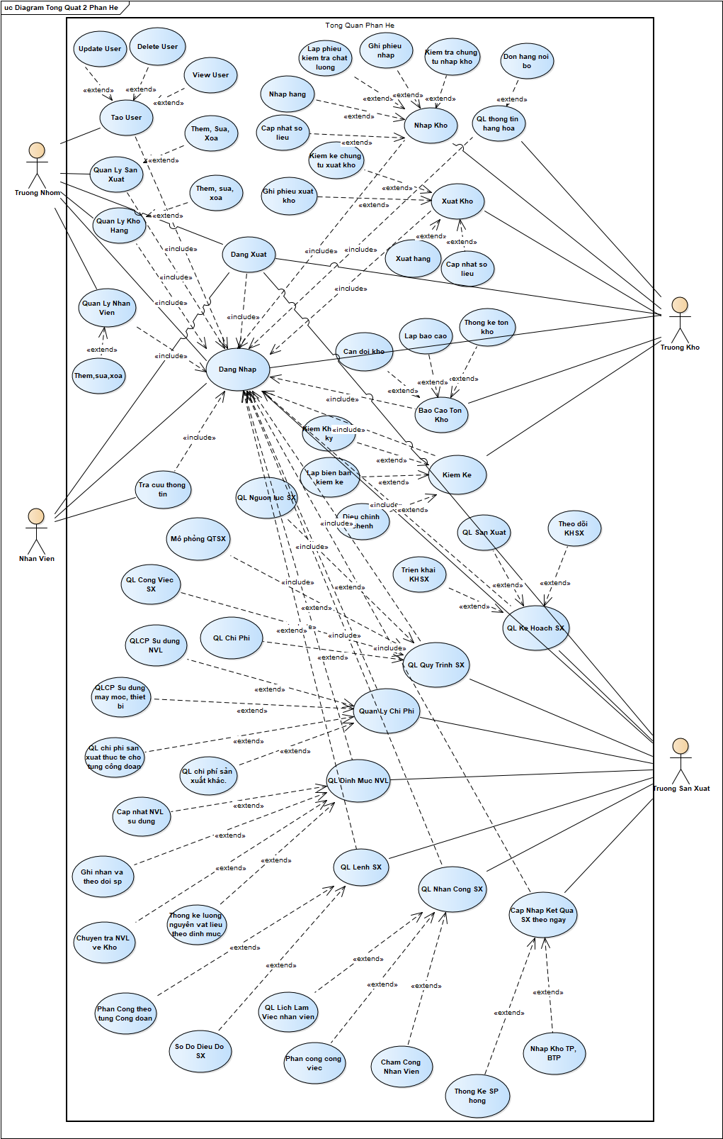

## Đặc tả Use-case

### Phân hệ kho

#### Quy trình nhập kho từ sản xuất

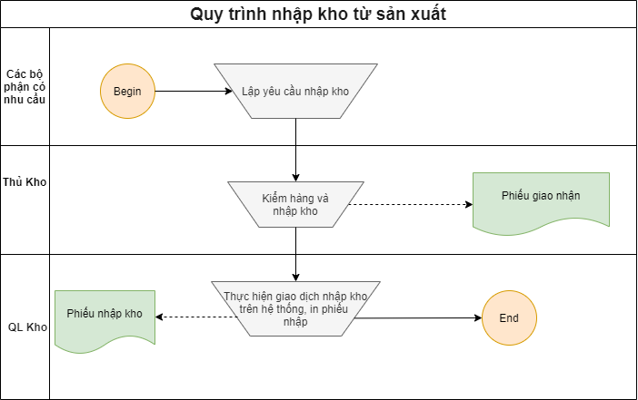

#### Quy trình xuất chuyển kho nội bộ

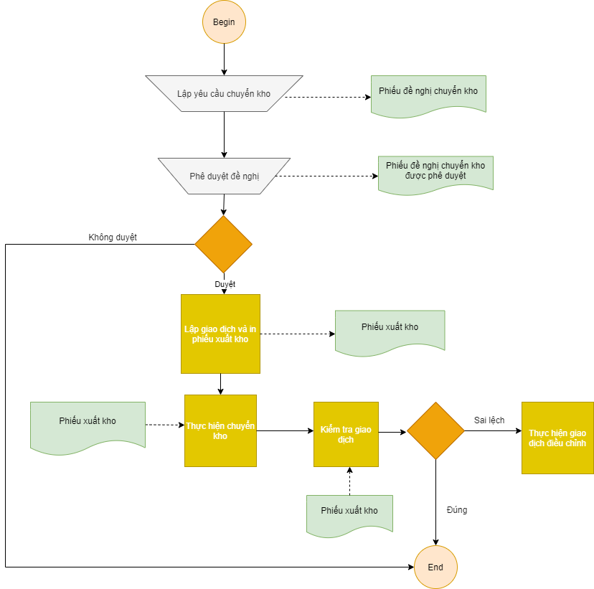

#### Quy trình xuất kho NVL

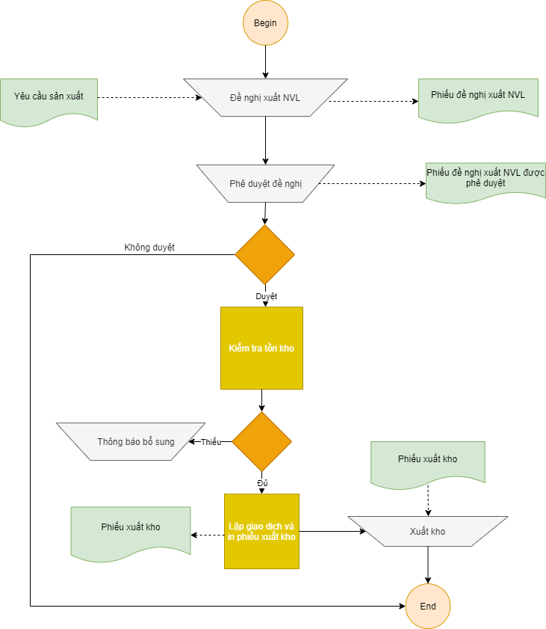

### Phân hệ sản xuất

#### Sơ đồ quy trình sản xuất

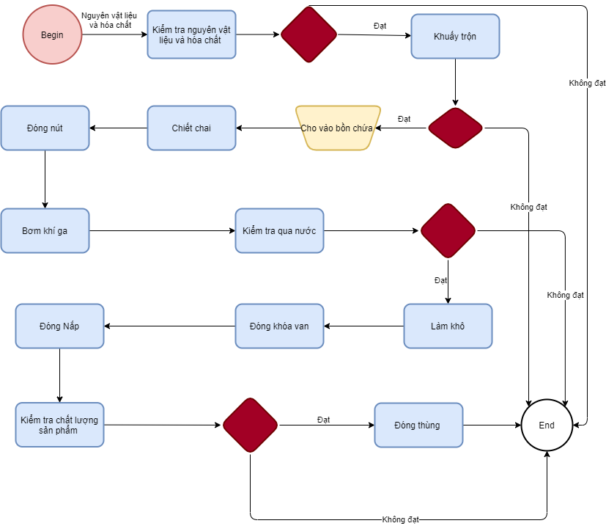

#### Giải thích quy trình

Nhân viên bộ phận sản xuất kiểm tra chất lượng của hóa chất và nguyên liệu trước khi cho vào bồn khuấy, sau khi kiểm tra hóa chất đạt chất lượng mới đưa vào khấy, hoàn tất phần khuấy nhân viên KCS kiểm tra chất lượng của bán thành phẩm đã trộn có đạt không mới cho vào bồn chứa để chiết ra từng chai và bơm khí gar vào chai đóng nút lại để thử qua nước xem sản phẩm có đạt không.

Làm khô sản phẩm và chuyển qua bộ phận đóng van và đóng nắp lại. công đoạn cuối cùng là kiểm tra chất lượng thành phẩm trước khi cho vào thùng và nhập vào kho.

# CHƯƠNG 5: GIẢ LẬP CÔNG TY

## 5.1 User và phân quyền

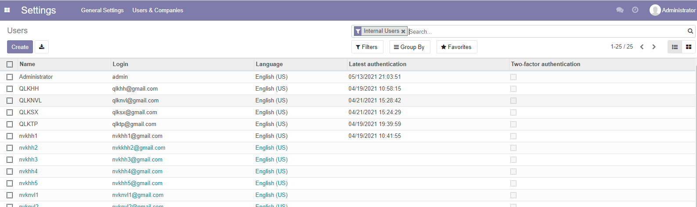

* + Admin

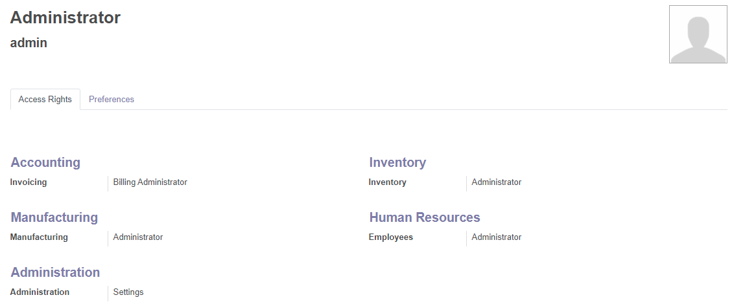

### 5.1.1 Trưởng phòng ban

- Trưởng bộ phận kho

Kho Thành Phẩm

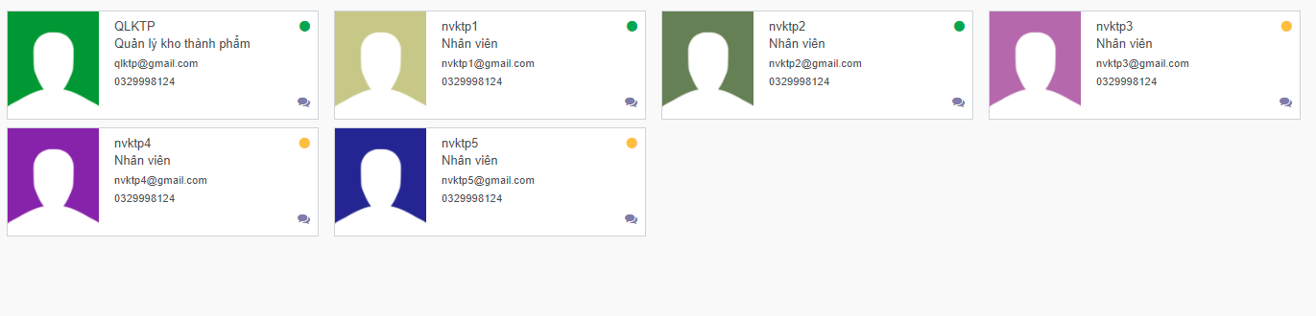

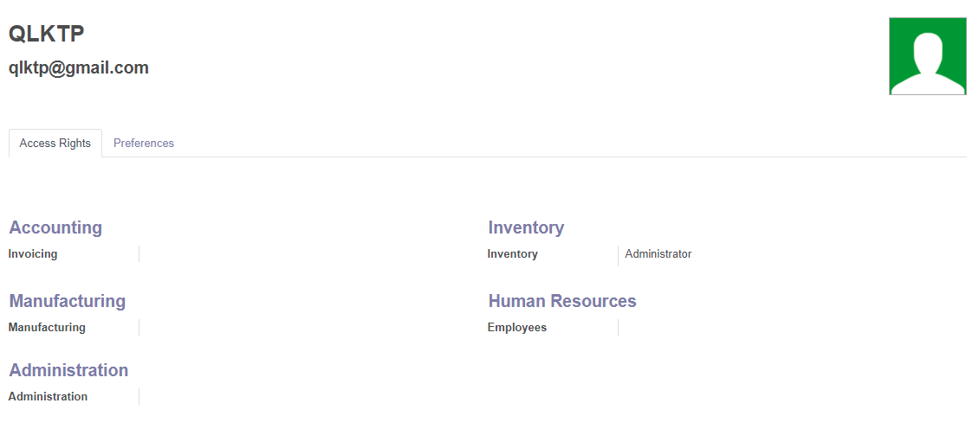

Kho Nguyên Vật Liệu

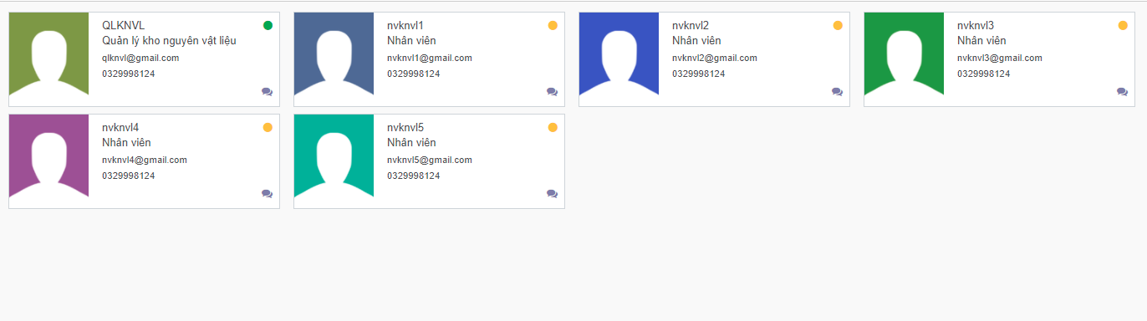

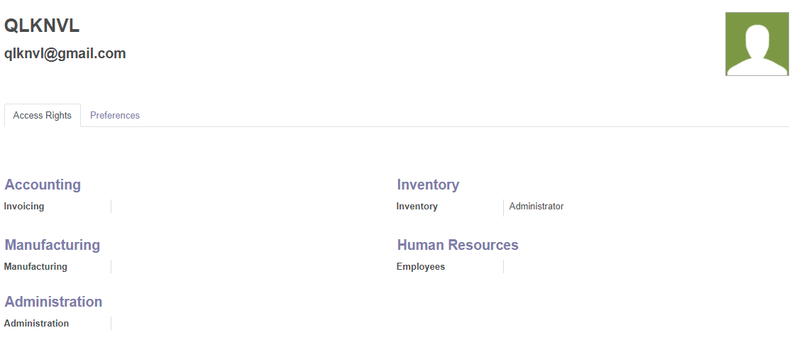

-Trưởng bộ phận sản xuất

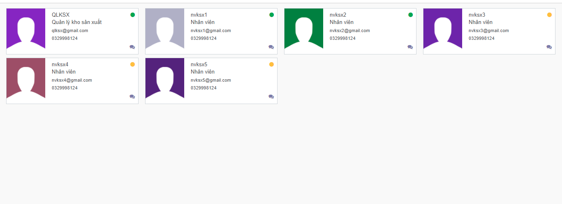

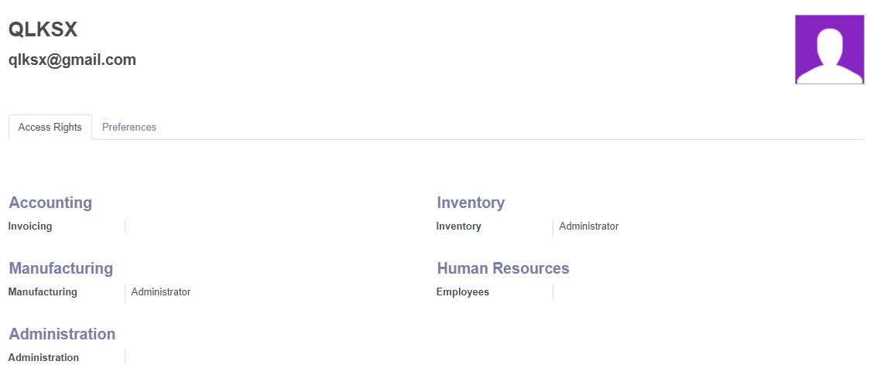

### 5.1.2 Nhân Viên

- Nhân viên kho



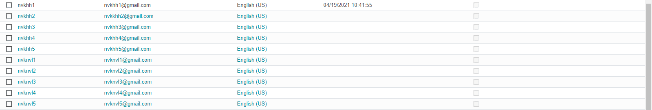



-Nhân viên sản xuất





# ODOO

## Thiết lập ban đầu

### Server

* Địa chỉ IP: 14.225.245.57
* Port: 8069
* Hệ điều hành: Ubuntu 18
* Database: erp_9

### Thiết lập Thông tin công ty

- Người dùng vào phân hệ Thiết lập, menu công ty cập nhật thông tin công ty

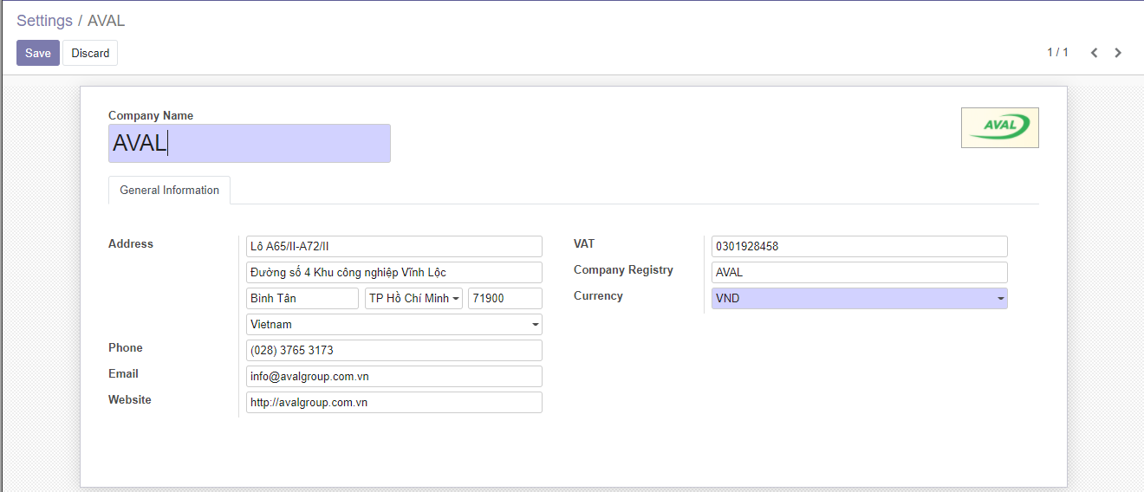

### Quản lý tài khoản người dùng

**Bước 1:**Kỹ thuật viên vào menu **Thiết lập → Người dùng & Công ty → Người dùng**

**Bước 2:**Bấm **Tạo**để tạo mới một người dùng

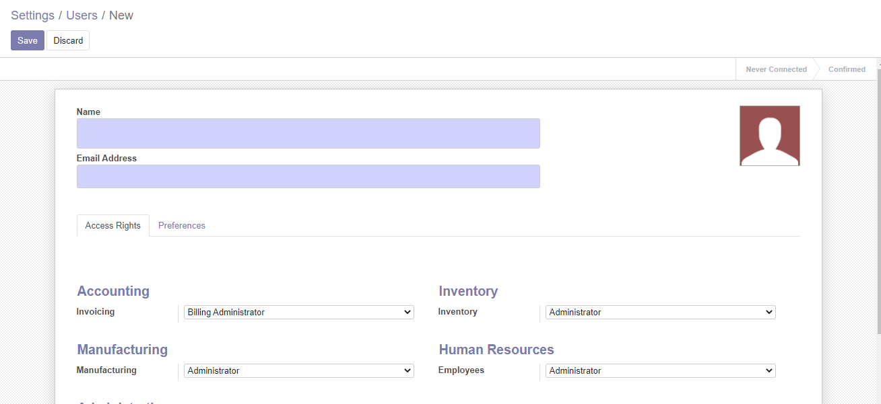

Thông tin các trường khi tạo người dùng:

**-** Thông tin chung của người dùng

* Name: Tên người dùng
* Email Address: Email người dùng, dùng để làm tài khoản đăng nhập hệ thống

     - Kiểm soát truy cập

* Vai trò: Thêm vai trò cho người dùng. Một người dùng có thể được phân công nhiều vai trò, tương ứng với các nhóm quyền trong hệ thống.

     - Tuỳ chọn cá nhân

* Ngôn ngữ: Mặc định hệ thống sẽ hiển thị các thông tin theo ngôn ngữ này
* Quản lý thông báo: Nhận thông báo từ hệ thống thông qua email hoặc thông báo trong hệ thống.

**Bước 3:** Bấm **Lưu** và hoàn tất việc tạo tài khoản người dùng

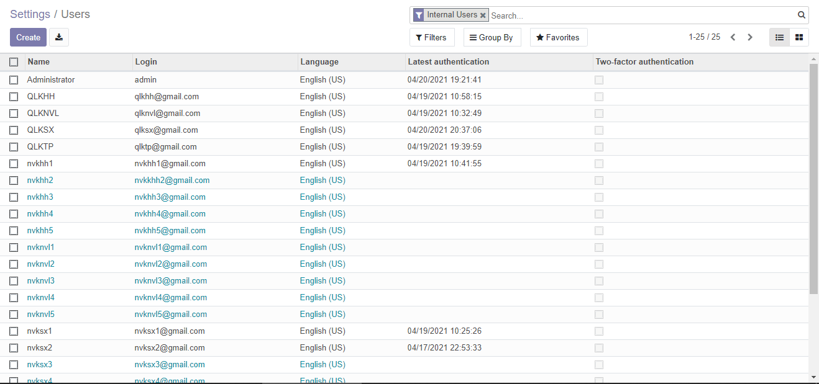

### Quản lý Kho và Địa điểm trong kho

### Tạo kho hàng

**Bước 1:** Người dùng vào menu **Khác → Kho hàng.** Bấm**Tạo**để tạo mới

**Bước 2:**Điền các thông tin của kho hàng

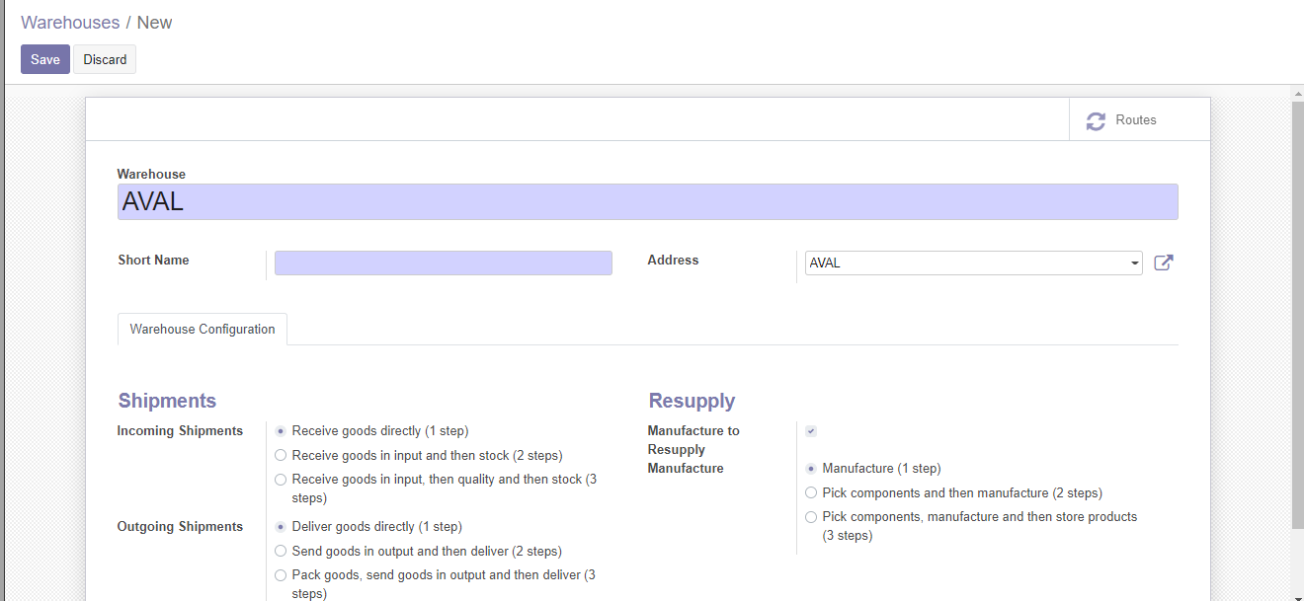

**Bước 3:**Thêm kho tái cung cấp (nếu có). Đây là danh sách các kho hàng sẽ cung cấp hàng cho kho trong nghiệp vụ điều chuyển hàng.

**Bước 4:**Bấm **Lưu**và hoàn tất việc tạo kho hàng.

### Tạo địa điểm

**Bước 1:** Người dùng vào menu **Khác → Các địa điểm**. Bấm **Tạo** để tạo mới

**Bước 2:** Điền các thông tin của địa điểm  
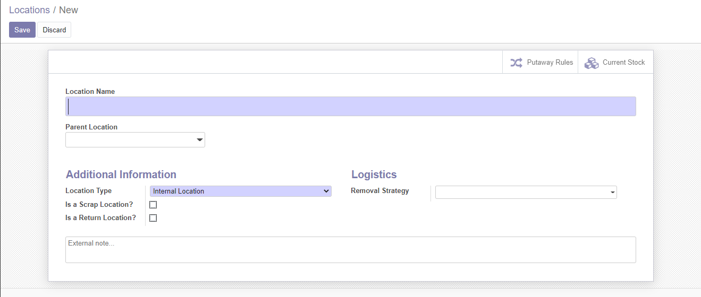

Thông tin các trường khi tạo mới địa điểm

* Location Name: Tên Địa điểm
* Parent Location: Địa điểm cha bao gồm địa điểm này
* Location Type: Loại địa điểm:

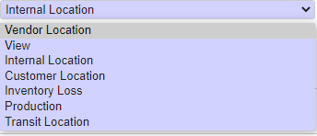

* + Vendor Location (Địa điểm nhà cung cấp): Địa điểm ảo đại diện cho địa điểm nguồn của sản phẩm được cung cấp bởi các nhà cung cấp của bạn
  + View (Xem): Địa điểm ảo được sử dụng để xây dựng cấu trúc phả hệ cho hệ thống kho của bạn, kết hợp các địa điểm con, không thể trực tiếp lưu trữ hàng hoá
  + Internal Location (Địa điểm nội bộ): Các địa điểm vật lý bên trong hệ thống kho của bạn
  + Customer Location (Địa điểm khách hàng): Địa điểm ảo đại diện cho địa điểm đích đối với các sản phẩm/hàng hoá mà bạn giao cho các khách hàng của bạn
  + Inventory Loss (Mất mát/Kiểm kê): Địa điểm ảo được sử dụng làm địa điểm đối ứng cho các hoạt động kiểm kê được sử dụng để hiệu chỉnh mức tồn kho (Kiểm kho vật lý)
  + Production (Sản xuất): Địa điểm ảo đối ứng dùng trong các hoạt động sản xuất: nguyên vật liệu được tiêu thụ trong quá trình sản xuấtxuất sẽ được đưa vào đây và các thành phẩm sẽ từ đây ra
  + Transit Location (Địa điểm chuyển tiếp): Địa điểm đối ứng mà được sử dụng trong các hoạt động dịch chuyển hàng hoá liên kho hoặc liên công ty

**Bước 3:**Sau đó bấm **Lưu**

### Kích hoạt đơn vị tiền tệ VND

Người dùng vào phân hệ **Thiết lập** → menu **Thiết lập chung**. Bấm chọn trang**Xuất hoá đơn**ở cột bên trái, chọn loại tiền tệ.

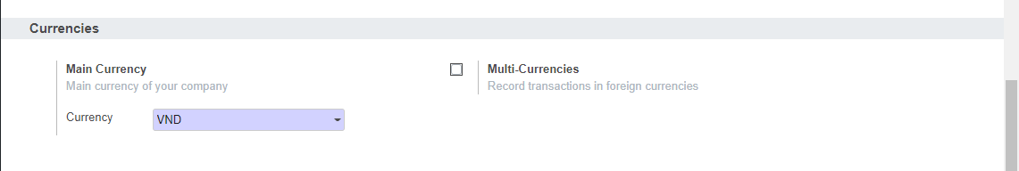

### Thiết lập thuế suất mặc định

Người dùng vào phân hệ **Thiết lập** → menu **Thiết lập chung**. Bấm chọn trang**Xuất hoá đơn**ở cột bên trái, thiết lập thuế

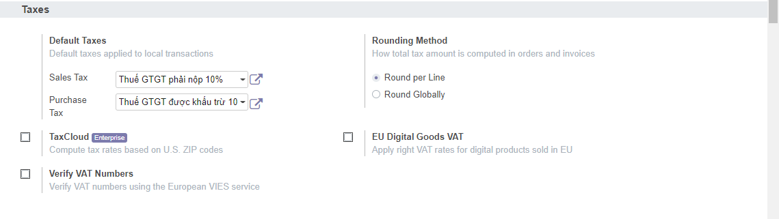

## Thiết lập Actor

### Tạo nhân viên

**Bước 1:**Người dùng vào phân hệ **Liên hệ.**Bấm nút **Tạo**để thêm mới khách hàng/ nhà cung cấp **Bước 2:**Điền thông tin cho nhân viên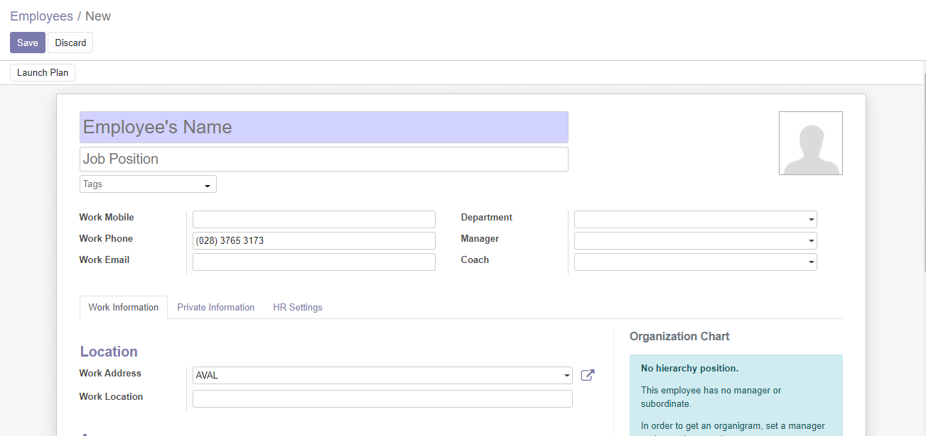

**Bước 3:** Liên kết tài khoản nhân viên

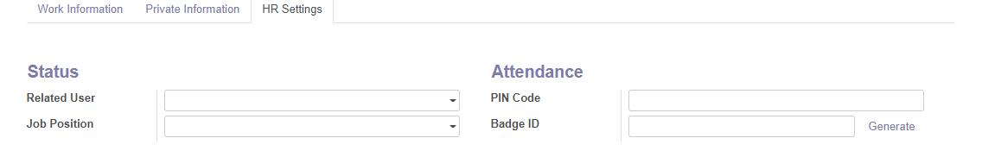

- Related User: Tài khoản nhân viên muốn liên kết

- Job Position: Vị trí nhân viên đảm nhiệm

**Bước 4:** Bấm nút **Lưu**và hoàn tất việc nhân viên

### Tạo nhà cung cấp

**Bước 1:**Người dùng vào phân hệ **Liên hệ.**Bấm nút **Tạo**để thêm mới khách hàng/ nhà cung cấp

**Bước 2:**Điền thông tin cho liên hệ. Nếu cá nhân/công ty có nhiều thông tin liên hệ. Bấm nút **Thêm một mục**ở tab**Các liên lạc & địa chỉ**để thêm liên hệ tương ứng như địa chỉ hóa đơn, địa chỉ giao hàng…Sau đó, bấm **Lưu & Đóng**(Lưu và đóng form tại liên hệ này) hoặc **Lưu và tạo mới**(Lưu và tiếp tục tạo thêm liên hệ mới).  
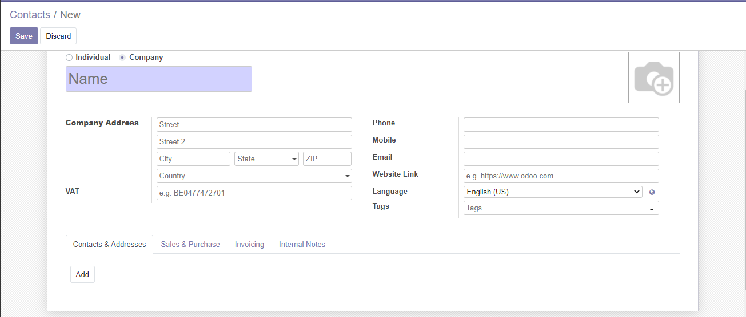

**Bước 3:** *(Có thể bỏ qua bước này)*

Thiết lập điều khoản thanh toán cho liên hệ và các thông tin liên quan tại tab Kế toán   
  
**Bước 4:** Bấm nút **Lưu**và hoàn tất việc tạo NCC.

## Thiết lập Sản phẩm

### Tạo nhóm sản phẩm

**Bước 1:**Người dùng vào menu **Configuration → Product Categories**. Bấm**Tạo**để tạo mới

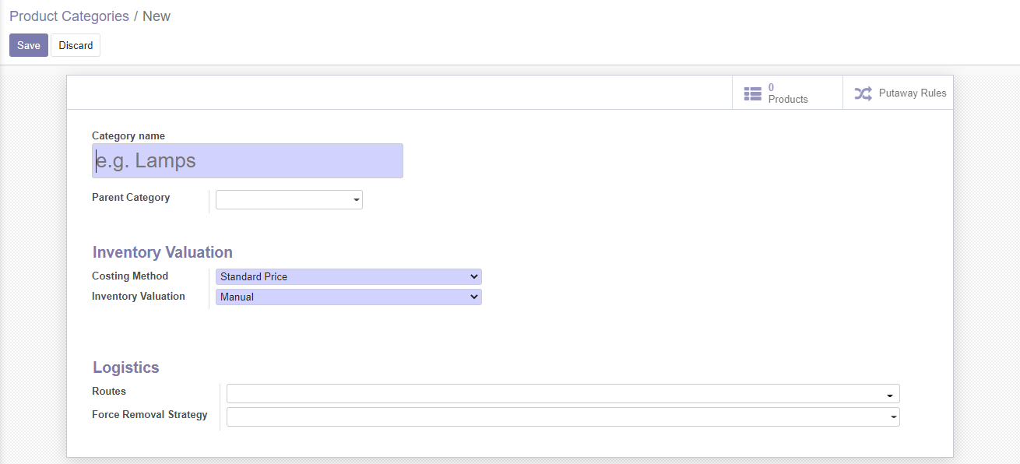 **Bước 2:** Điền đầy đủ thông tin cho nhóm sản phẩm, bấm **Lưu** để hoàn tất.

- Category name: Tên nhóm sản phẩm

- Parent Category: Tên nhóm sản phẩm cha

- Costing Method: Phương pháp tính phí

- Inventory Valuation: Định giá lưu kho

- Routes: Định tuyến nhập kho

- Force Removal Strategy: Chiến lược loại bỏ

### Tạo đơn vị tính

**Bước 1:**Người dùng vào menu **Configuration → UoM** Bấm**Tạo**để tạo mới

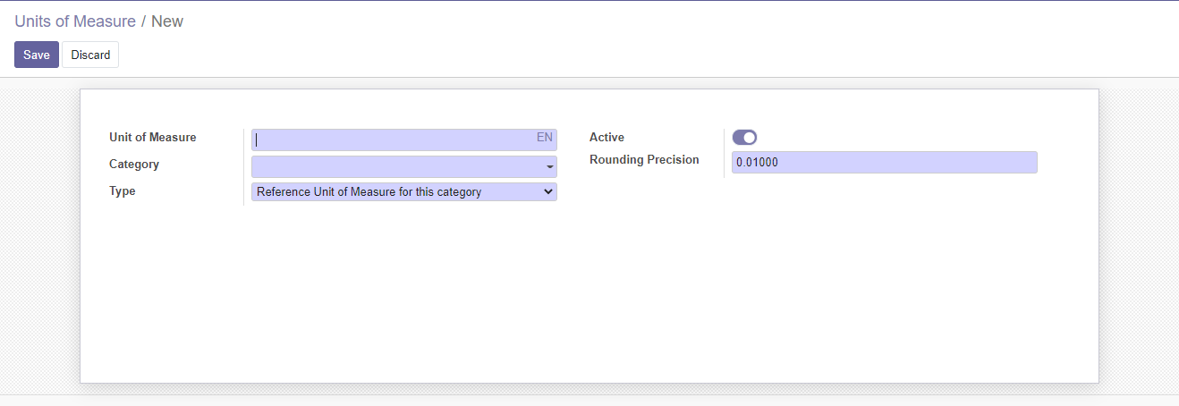

**Bước 2:** Điền đầy đủ thông tin và nhấn **Lưu** để hoàn tất

- Unit of Measure: Đơn vị đo lường

- Category: Thể loại đơn vị đo

- Type: Kiểu đơn vị đo

### Tạo sản phẩm

**Bước 1:** Để tạo một sản phẩm mới, người dùng vào menu **Products → Products**. Bấm **Tạo**để thêm mới.

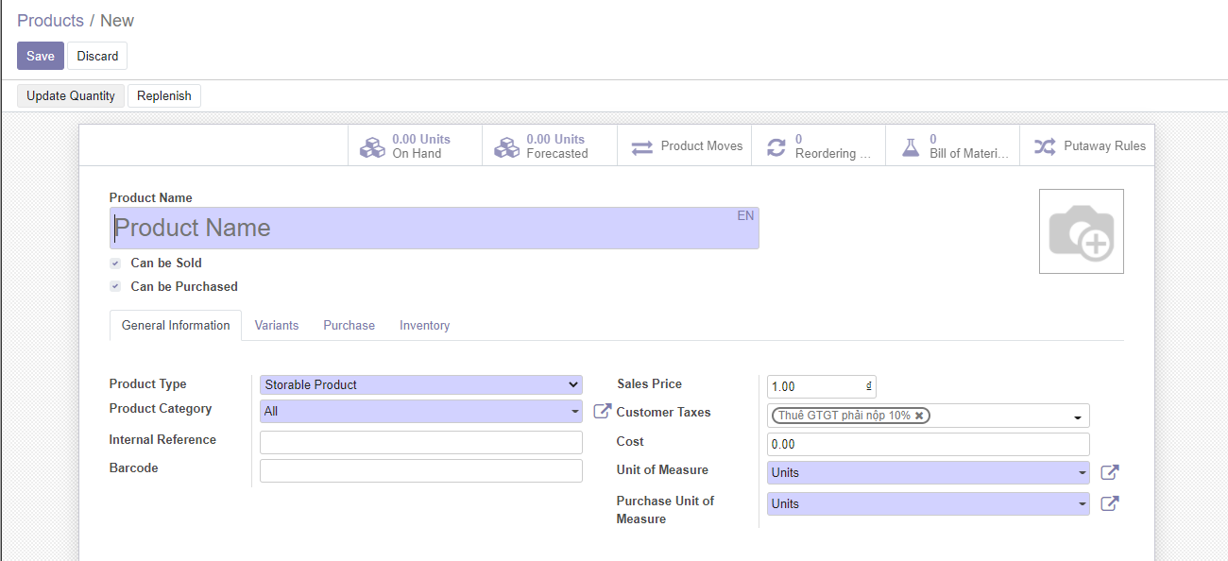  
Thông tin các trường khi tạo sản phẩm:

**1. Thông tin cơ bản của sản phẩm**

* Product Name: Tên sản phẩm
* Can be Sold (Có thể bán): Sản phẩm có thể sử dụng trong đơn bán hàng
* Can be Purchased (Có thể mua được): sản phẩm có thể sử dụng trong đơn mua hàng

**2. Thông tin chung của sản phẩm**

* Product Type (Loại sản phẩm) Chọn loại mà sản phẩm thuộc về:
  + Storable Product (Lưu kho):các sản phẩm được quản lý vào ra trong kho
  + Consumable (Tiêu dùng): không ghi nhận tồn kho. Ví dụ: bút bi, bìa đựng hồ sơ (các đồ dùng trong văn phòng của nhân viên) …
  + Service (Dịch vụ): không ghi nhận tồn kho. Ví dụ: phí giao hàng, phí sửa chữa…)
* Product Category: Lựa chọn nhóm sản phẩm mà nó thuộc về
* Internal Reference: Tài liệu nội bộ
* Barcode: Mã vạch
* Sales Prices: Giá bán
* Customer Taxes: Thuế KH
* Cost: Chi phí
* Unit of Measure (Đơn vị tính): Đơn vị mặc định dùng để lưu kho
* Purchase Unit of Measure (Đơn vị mua): Đơn vị mặc định khi bán hàng

**3. Khu vực liên kết thông tin chức năng của sản phẩm**

* Tab Variants: ghi nhận thuộc tính và các giá trị biến thể sản phẩm có.
* Tab Purchase: cung cấp thông tin mua hàng của sản phẩm
* Tab Inventory: Tồn kho lưu các thông tin của sản phẩm về thời gian giao, trọng lượng, cách thức xuất nhập kho..

### Tạo biến thể sản phẩm

Một số công ty kinh doanh các mặt hàng có nhiều loại màu sắc, kích cỡ...Các giá trị thuộc tính sẽ giúp công ty quản lý các vấn đề này. Để tạo giá trị thuộc tính trước tiên cần tạo kiểu thuộc tính mà nó thuộc về.

Để bật tính năng ghi nhận các thuộc tính này, kỹ thuật viên vào cấu hình phân hệ bán hàng và bật tính năng Thuộc tính và biến thể

**Bước 1:**Chọn Tab Variants  
**Bước 2:**Nhập kiểu thuộc tính dành cho sản phẩm của bạn và giá trị của thuộc tính

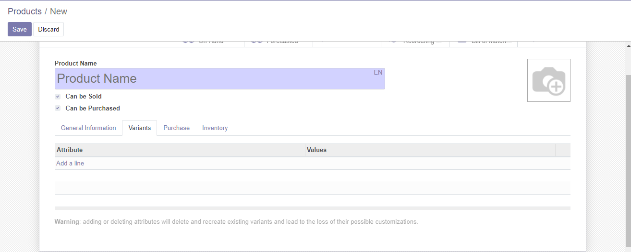

**Bước 3**: Bấm **Lưu**

## Thiết lập Phân hệ kho

### Tạo Tuyến đường Kho

**Bước 1:**Người dùng vào menu **Configuration → Routes** Bấm**Tạo**để tạo mới

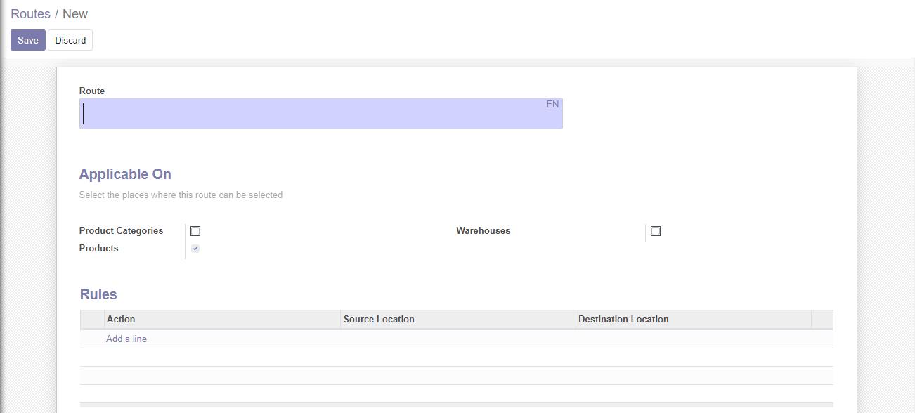

**Bước 2:** Điền đầy đủ thông tin và nhấn **Lưu** để hoàn tất

- Route: tên định tuyến

- Rules: Quy tắc định tuyến bao gồm những hành động diễn ra

- Action: chỉ tên hành động

- Source Location: Nơi diễn ra hành động

### Quản trị tồn kho

**Bước 1:**Người dùng vào menu **Operations → Inventory Adjustment** Bấm**Tạo**để tạo mới

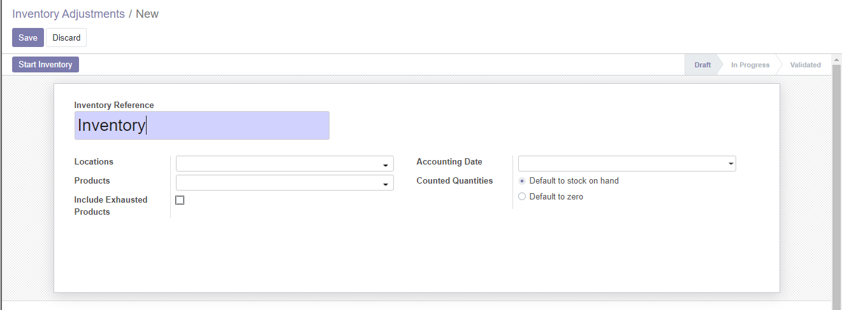

**Bước 2:** Điền đầy đủ thông tin và nhấn **Lưu** để hoàn tất

- Inventory Reference: Tên tham chiếu kho

- Locations: Địa chỉ

- Products: Sản phẩm

- Include Exhausted Products: Bao gồm các sản phẩm cạn kiệt

- Accounting Date: Ngày kế toán

- Counted Quantities: Số lượng đếm được

### Nhập xuất kho

Tổng quan các phân hệ kho:

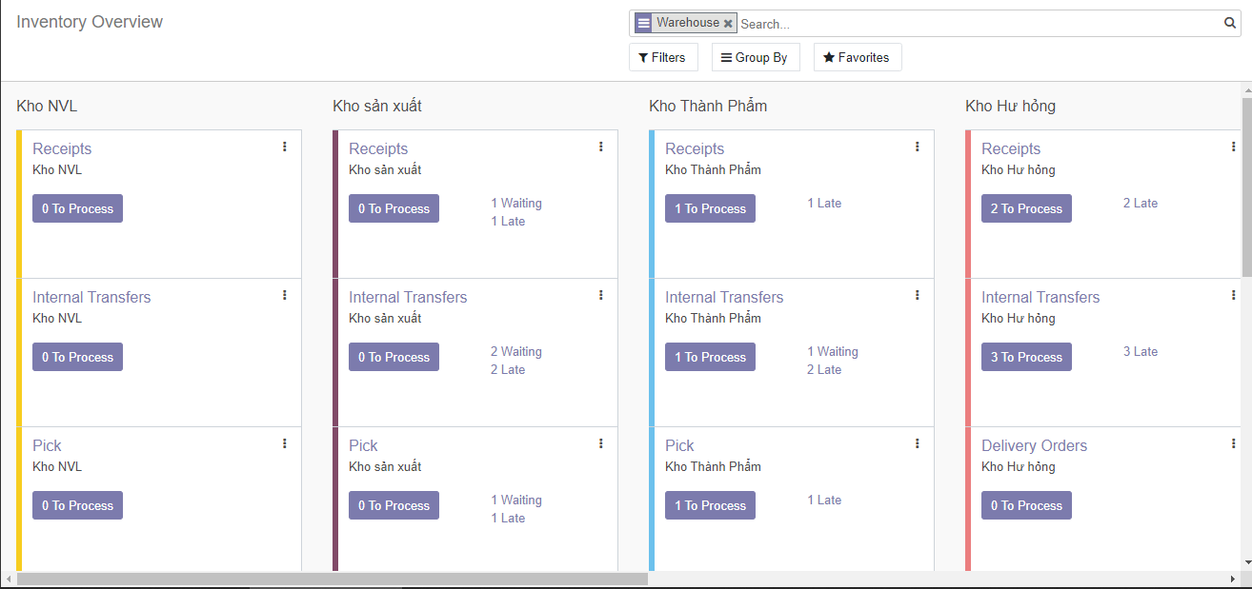

Nghiệp vụ nhập và xuất kho hàng mua

- Bước 1: Người dùng vào menu **Operations → Transfer** Bấm**Tạo**để tạo mới

- Bước 2: Điền thông tin và bấm lưu

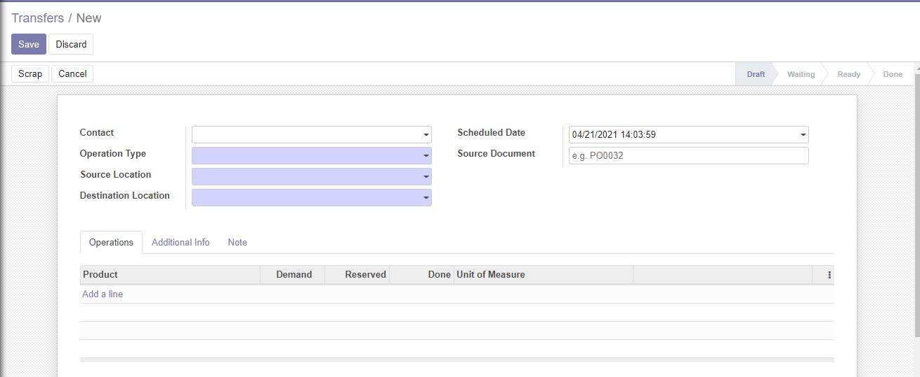

- Contact: Người nhận

- Operation Type: Loại hoạt động

- Source Location: Vị trí nguồn

- Destination Location: Vị trí đích

### Điều chuyển kho

Làm tương tự như Nghiệp vụ nhập và xuất kho hàng. Thay đổi Operation Type là Intenal Transfer

### Bổ sung hàng

**Bước 1:**Người dùng vào menu **Operations → Replenishment**

Bấm**Tạo**để tạo mới

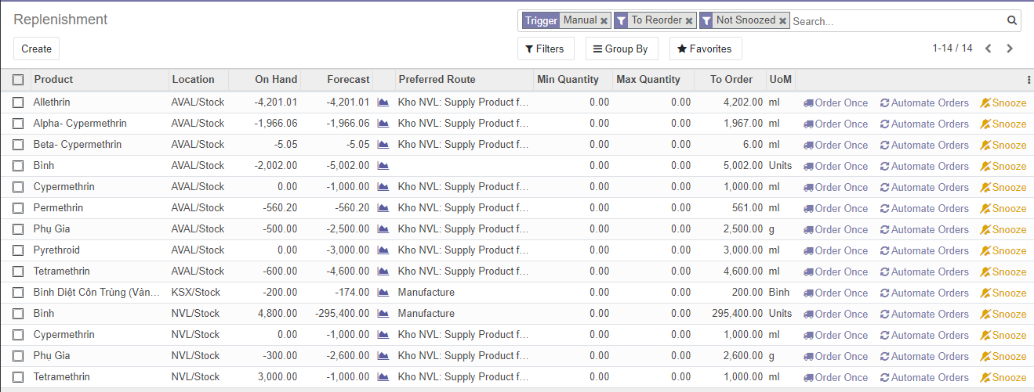

**Bước 2:** Điền đầy đủ thông tin và nhấn **Lưu** để hoàn tất

### Cảnh báo hàng sắp hết hạn

**Bước 1:**Chọn **Tab Inventory** trong thông tin sản phẩm -> Chọn **By Lots** ở mục **Tracking** -> Chọn **Expiration Date**

**Bước 2:** Điền đầy đủ thông tin và nhấn **Lưu** để hoàn tất

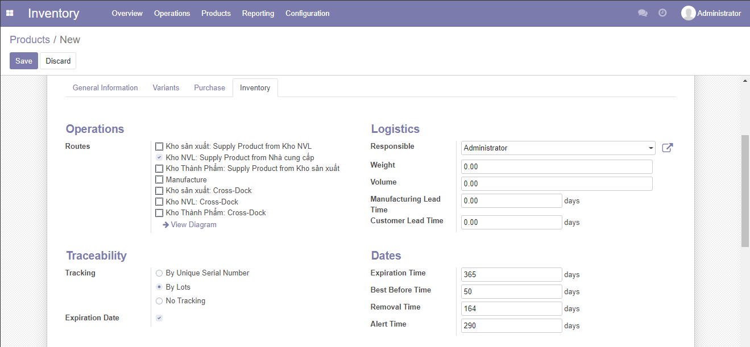

Expiration Time : Thời gian hết hạn

Best Before Time: Thời gian sử dụng tốt nhất

Removal Time: Thời gian xóa sản phẩm

Alert Time: Thời gian cảnh báo sản phẩm hết hạn

### Báo cáo

#### Báo cáo tồn kho hiện tại

- Thực hiện: Chọn Reporting – Inventory Report   
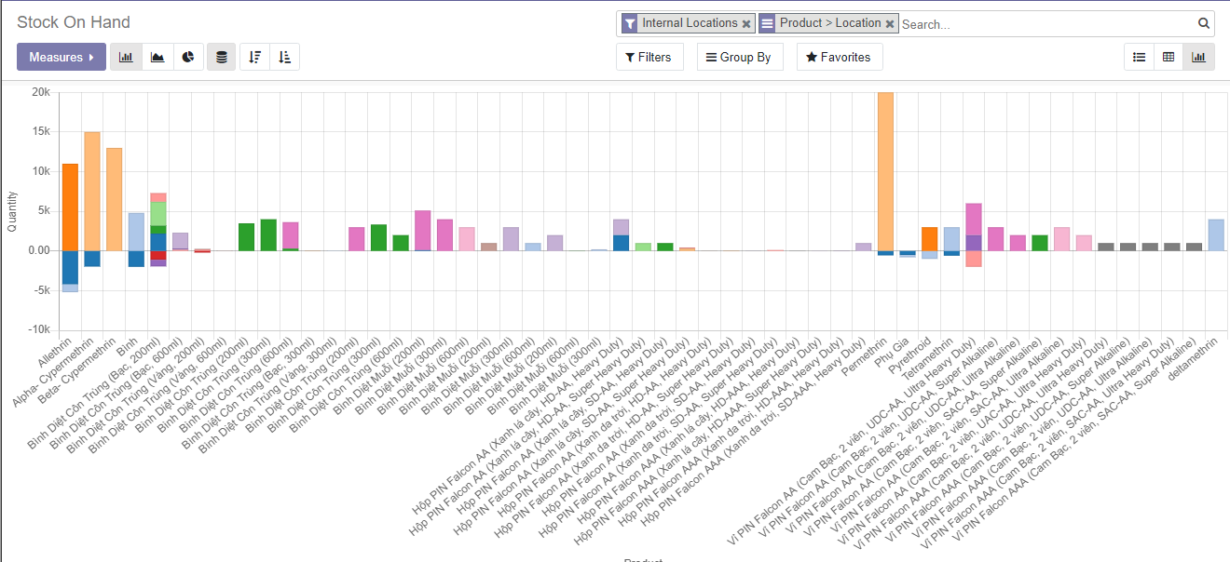

Nhận xét: Báo cáo này có thể tùy biến theo nhiều tiêu chí khác nhau tùy nhu cầu sử dụng của người dùng

Nếu như:

* Muốn xem tất cả các kho thì không cần điền.
* Muốn xem 1, hay 2 kho thì chọn kho cần xem vào trường Các kho hàng.
* Sau đó nhấn nút Truy xuất báo cáo để hệ thống cập nhật và xuất ra báo cáo.

Thông tin trong báo cáo Tồn kho hiện tại này:

* Số lượng = Số lượng đã xí (đặt trước) + số lượng dự kiến.
* Số lượng đã xí (đặt trước): Là số lượng trong các phiếu xuất kho ở trạng thái Đã xác nhận nhưng chưa hoàn tất.
* Số lượng dự kiến: Là số lượng trong các phiếu chờ nhập kho.

#### Dịch chuyển hàng hoá

- Thực hiện: Chọn Reporting – Products Moves   
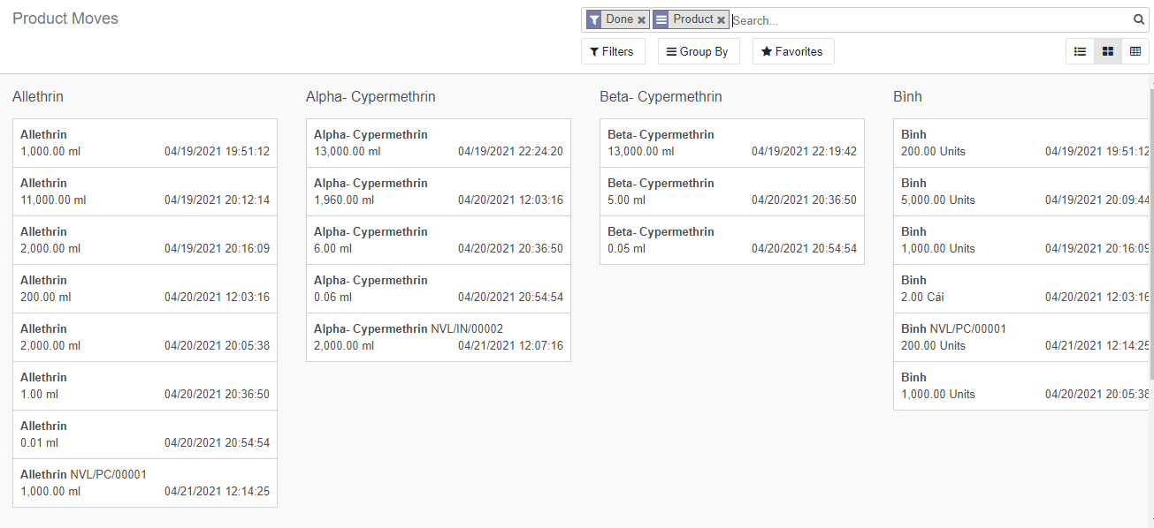

- Nhận xét: Báo cáo này cho phép người dùng xem được luồng di chuyển của sản phẩm trong hệ thống từ khi bắt đầu nhập vào kho cho tới khi xuất hàng.

- Mục đích: hỗ trợ người dùng kiểm tra, truy xuất thông tin sản phẩm trong những trường hợp bị mất hoặc kiểm kê mà không biết nguyên nhân.

## Thiết lập Phân hệ sản xuất

### Tạo WorkCenter

**Bước 1:**Người dùng vào menu **Operations → WorkCenter**

Bấm**Tạo**để tạo mới

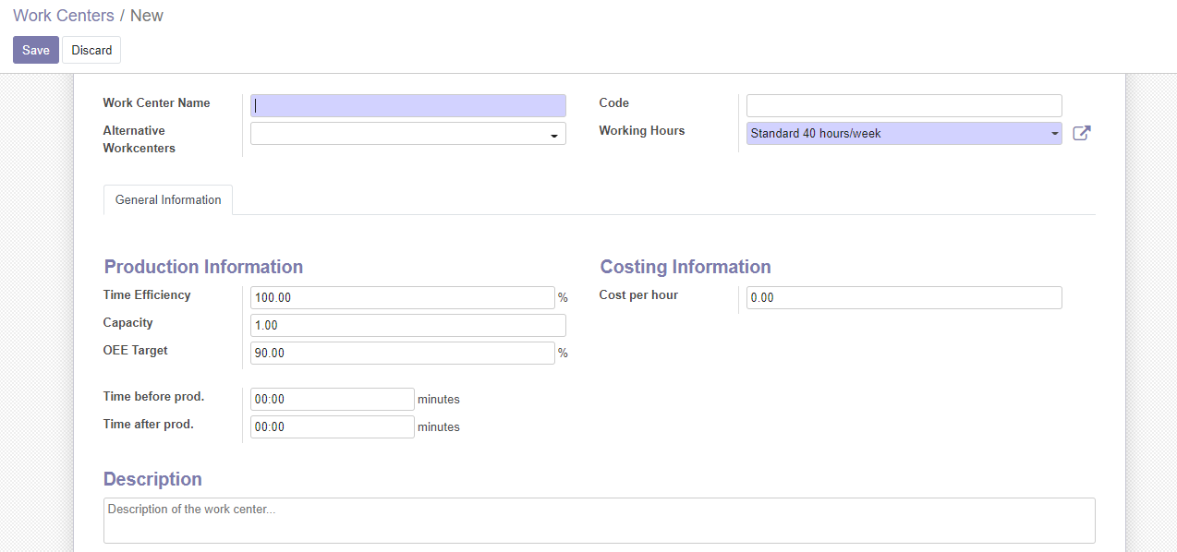

**Bước 2:** Điền đầy đủ thông tin và nhấn **Lưu** để hoàn tất

- Work Center Name: Tên của tổ sản xuất

- Alternative Workcenters: Tổ sản xuất thay thế

- Code: Mã

- Working Hours: Thời gian làm việc

- Time Efficiency: Hiệu quả làm việc

- Capacity: Công suất

- OEE Target: Mục tiêu OEE

- Time before prod: Thời gian nghỉ trước sản xuất

- Time after prod: Thời gian nghỉ sau sản xuất

### Tạo BOM

**Bước 1:**Người dùng vào menu **Products → Bills of Materials**

Bấm**Tạo**để tạo mới

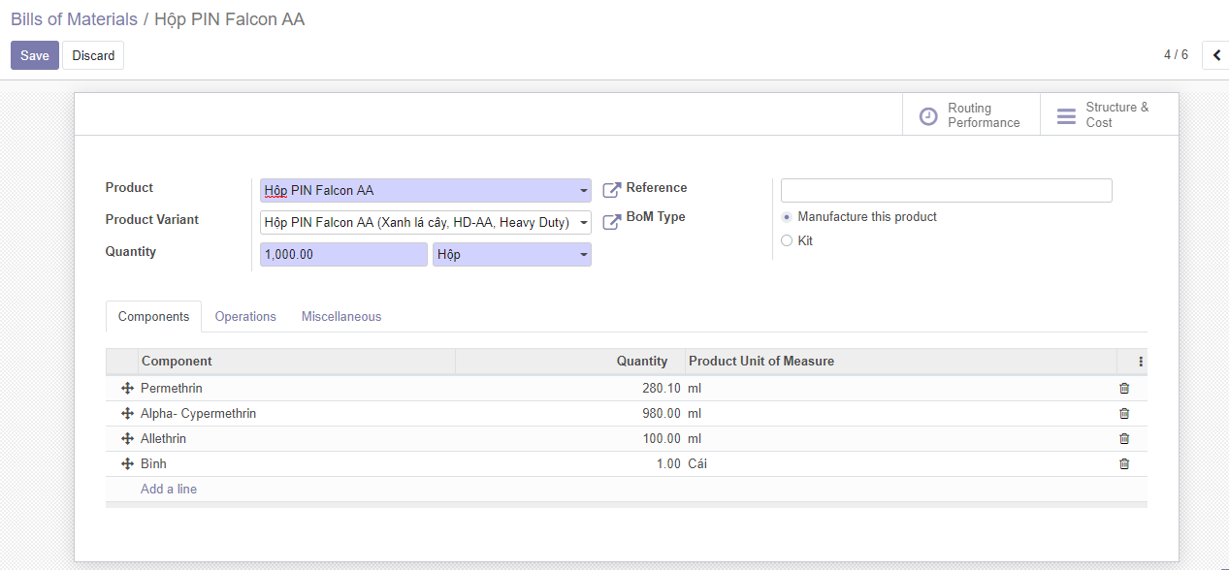

**Bước 2:** Điền thông tin

- Product: Sản phẩm

- Product Variants: Biến thể

- Quantity: Số lượng

- Reference: Người giới thiệu

- BoM Type: Loại BOM, Manufacture this product ( BOM sản xuất sản phẩm ) , KIT (Bộ BOM các sản phẩm liên quan)

**Bước 3:** Chọn Tab Operation cài đặt quy trình

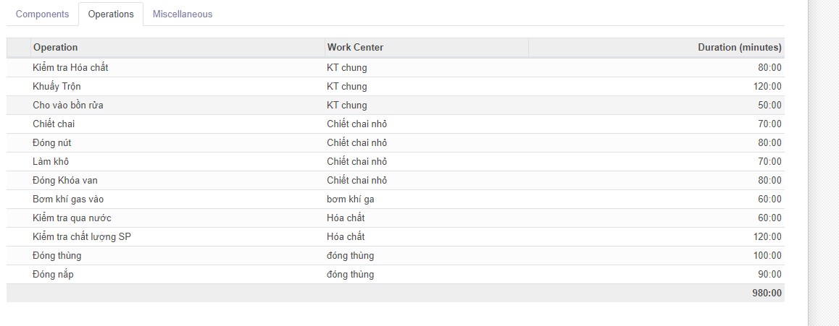

**Bước 4:** Bấm Lưu

### Tạo Lệnh sx

**Bước 1:**Người dùng vào menu **Operations → Manufacturing Orders**

Bấm**Tạo**để tạo mới

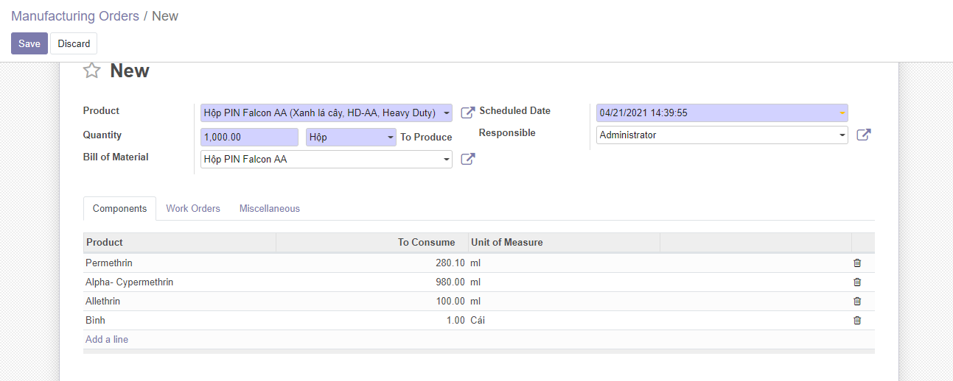

**Bước 2:** Điền thông tin và bấm Lưu

### Work Orders

Work Orders là một công đoạn thực hiện công việc của một lệnh sản xuất.

Work Orders sẽ có các trạng thái:

- Start: bắt đầu chạy WO

- Pause: Tạm dừng

- Stop: Kết thúc WO

- Block: Khóa WO

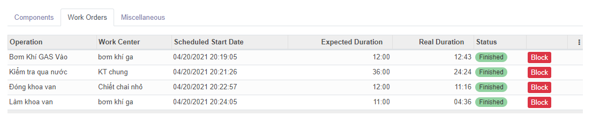

### Báo cáo

### MO

- Thực hiện: Chọn Reporting -> Manufacturing Orders

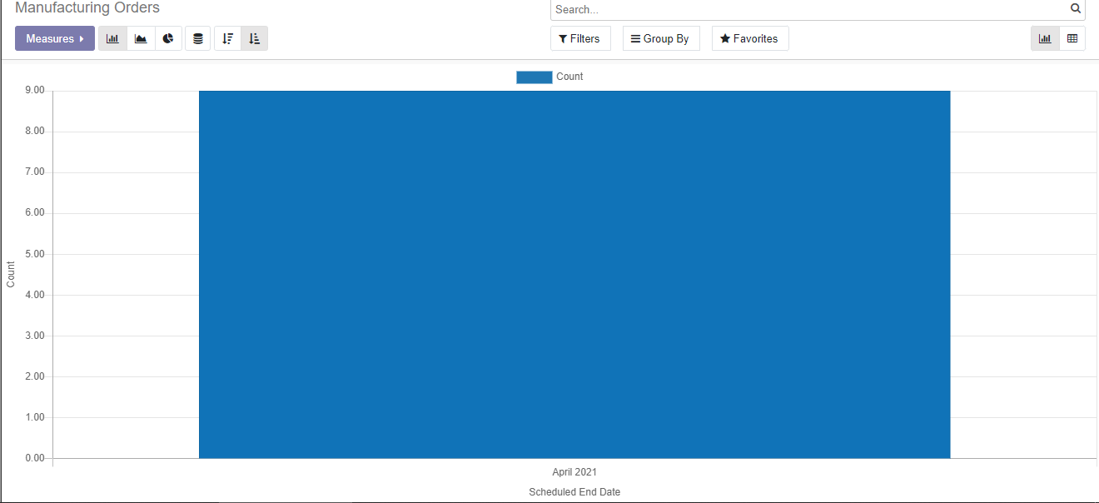

- Nhận xét: kết quả hoạt động sản xuất đã đạt được trong trong tháng, đánh giá tỉ lệ thực hiện được so với kế hoạch, đánh giá hiệu quả sử dụng máy móc, thiết bị…

### WO

- Thực hiện: Chọn Reporting -> Work Orders

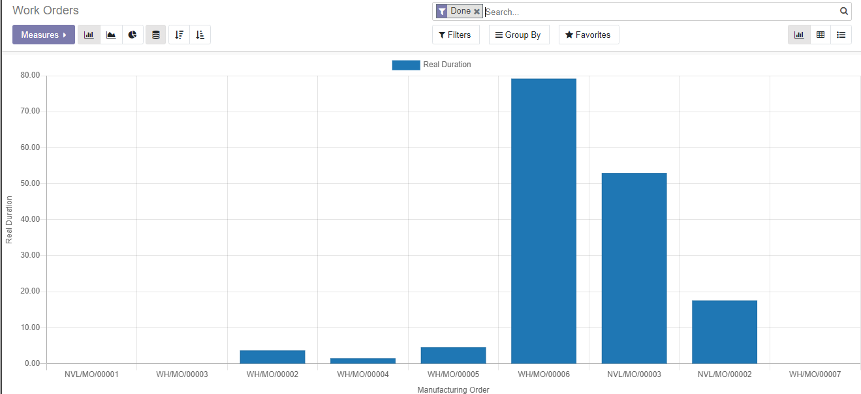

- Nhận xét: Báo cáo này cho phép người dùng xem theo độ đo về thời gian thực, thời gian dự kiến, độ lệch thời gian hay thời gian trên mỗi đơn vị để có cái nhìn tổng quan về công đoạn làm nên sản phẩn